Отчет по лабораторной работе №1

Информационная безопасность

Чекалова Лилия Руслановна

Содержание

# 1 Цель работы

* Приобретение практических навыков установки операционной системы на виртуальную машину
* Освоение умений по работе с git
* Составление унифицированной структуры рабочего каталога лабораторных работ

# 2 Задание

* Генерация ssh- и gpg-ключей
* Создание репозитория по шаблону
* Установка операционной системы с указанными характеристиками на виртуальную машину
* Поиск информации о системе

# 3 Теоретическое введение

Системы контроля версий (Version Control System, VCS) применяются при работе нескольких человек над одним проектом. Обычно основное дерево проекта хранится в локальном или удалённом репозитории, к которому настроен доступ для участников проекта.

При внесении изменений в содержание проекта система контроля версий позволяет их фиксировать, совмещать изменения, произведённые разными участниками проекта, производить откат к любой более ранней версии проекта, если это требуется.

Среди классических VCS наиболее известны CVS, Subversion, а среди распределённых – Git, Bazaar, Mercurial. Принципы их работы схожи, отличаются они в основном синтаксисом используемых в работе команд.

Более подробно о см. в [1,2].

# 4 Выполнение лабораторной работы

Для выполнения лабораторной работы сначала была произведена настройка параметров git, таких как имя и почта пользователя, установка кодирования и другие (рис. 1).

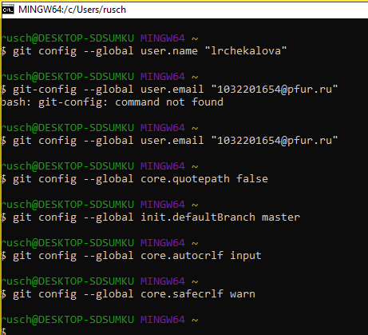

Figure 1: Базовая настройка git

Далее были сгенерированы ssh-ключи по алгоритмам rsa и ed25519 (рис. 2).

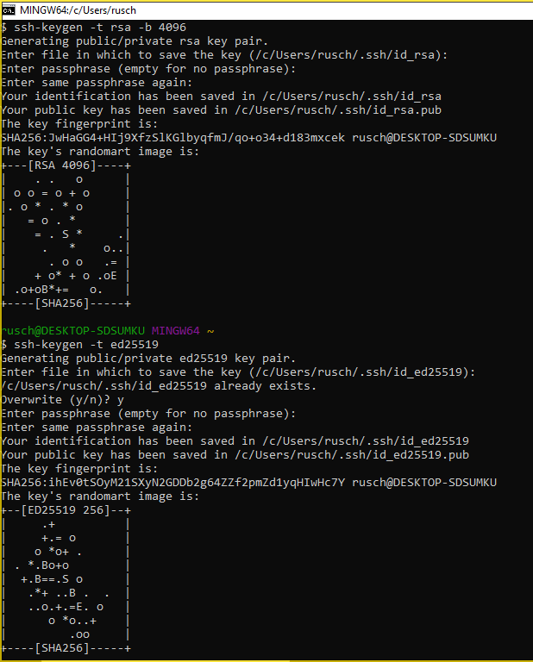

Figure 2: Генерация ssh-ключей

Также был сгенерирован gpg-ключ с указанными опциями (рис. 3-4).

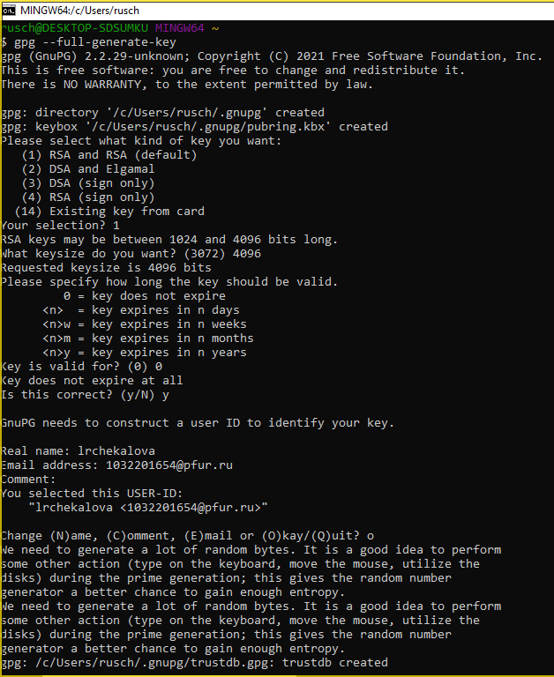

Figure 3: Генерация gpg-ключа, 1

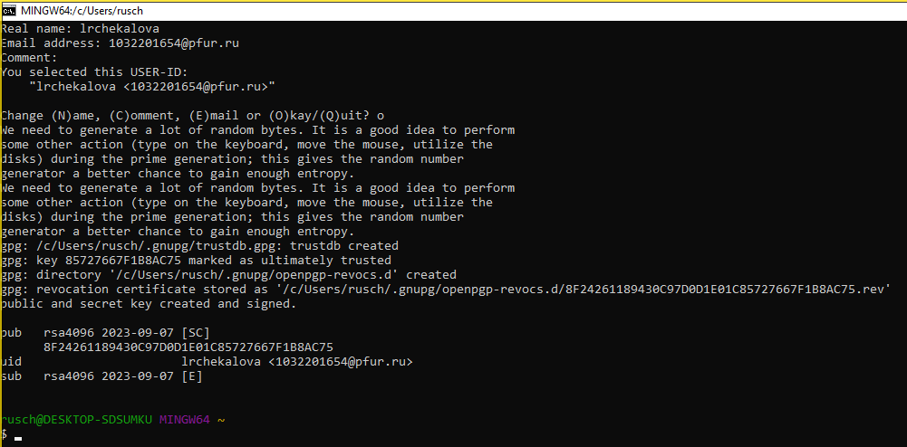

Figure 4: Генерация gpg-ключа, 2

Содержимое ключа было скопировано (рис. 5) и добавлено к аккаунту на сайте GitHub (рис. 6).

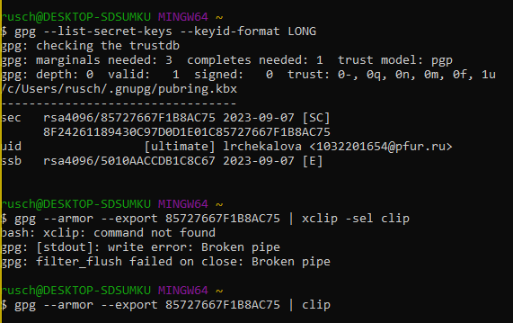

Figure 5: Копирование gpg-ключа

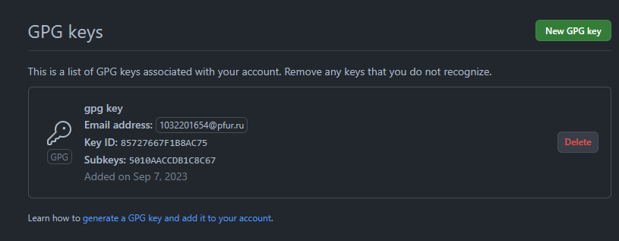

Figure 6: Подключение gpg-ключа

Далее был скопирован репозиторий с помощью команды git clone (рис. 7) и с помощью команды make COURSE был построен рабочий каталог по шаблону (рис. 8).

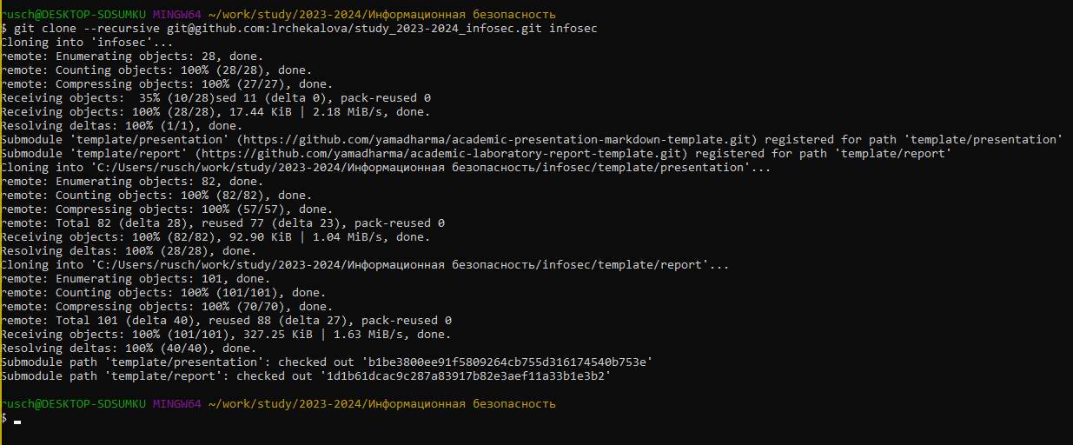

Figure 7: Копирование репозитория

Figure 8: Создание каталога по шаблону

Figure 8: Создание каталога по шаблону

Изменения были отправлены на сервер (рис. 9-10).

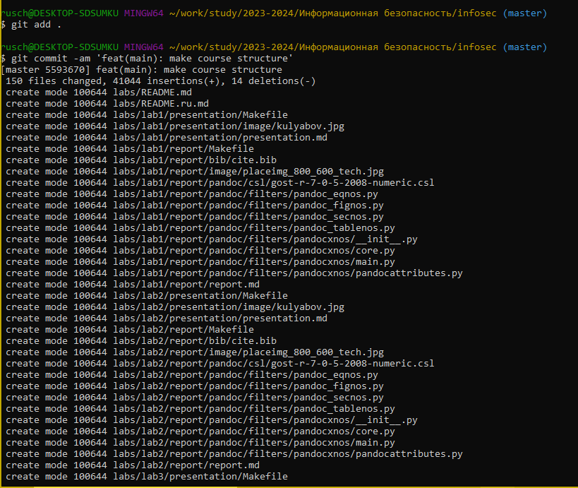

Figure 9: Внесение изменений на сервер, 1

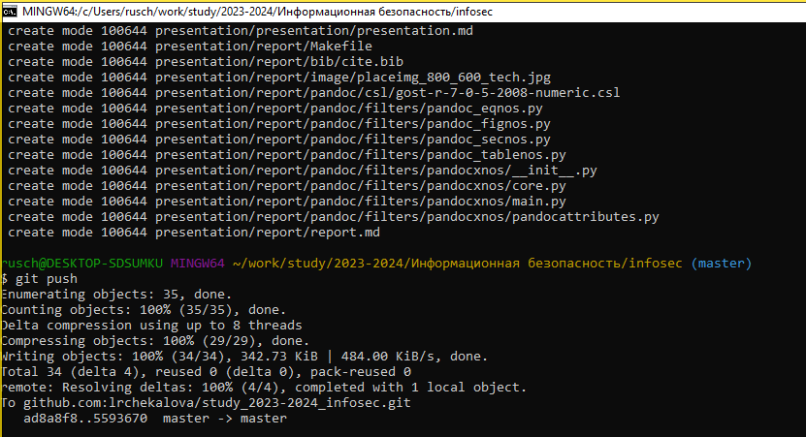

Figure 10: Внесение изменений на сервер, 2

После этого я перешла к установке операционной системы на виртуальную машину. Сначала были заданы имя и тип операционной системы (рис. 11).

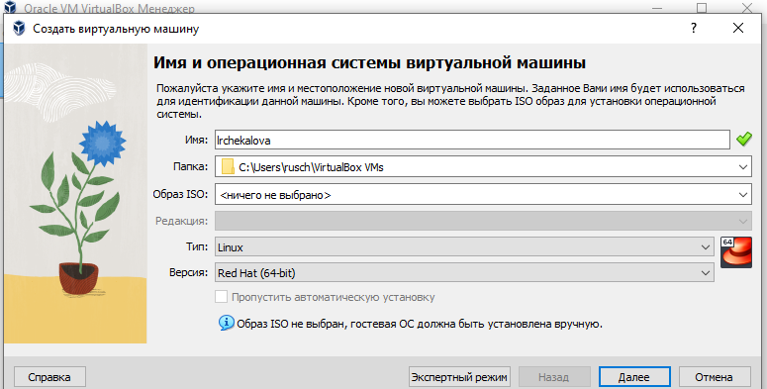

Figure 11: Имя и тип ОС

Были установлены объемы оперативной памяти (рис. 12) и жесткого диска (рис. 13).

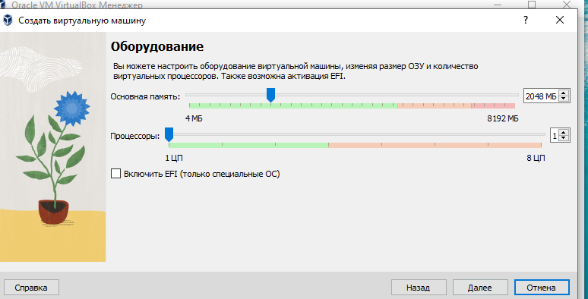

Figure 12: Объем оперативной памяти

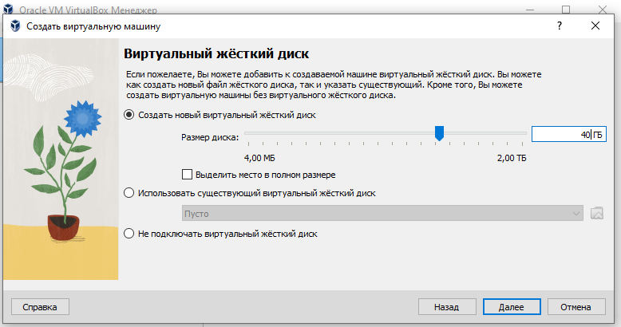

Figure 13: Объем жесткого диска

Был подключен образ оптического диска через окно “Носители” виртуальной машины (рис. 14).

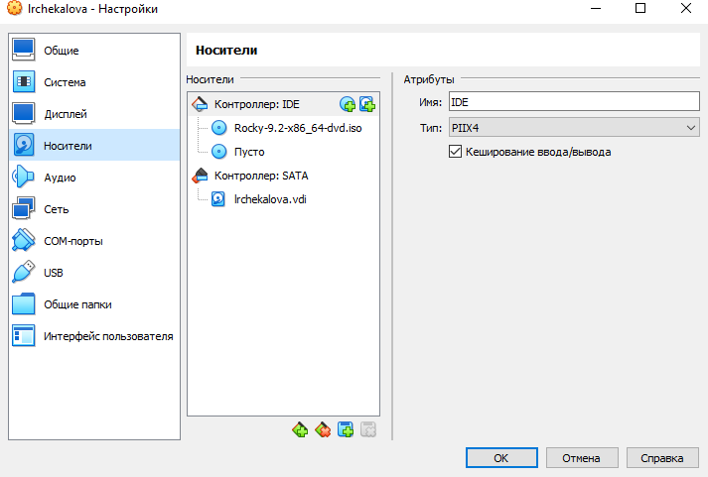

Figure 14: Подключение образа оптического диска

Указали в разделе выбора программ сервер с GUI и средства разработки (рис. 15).

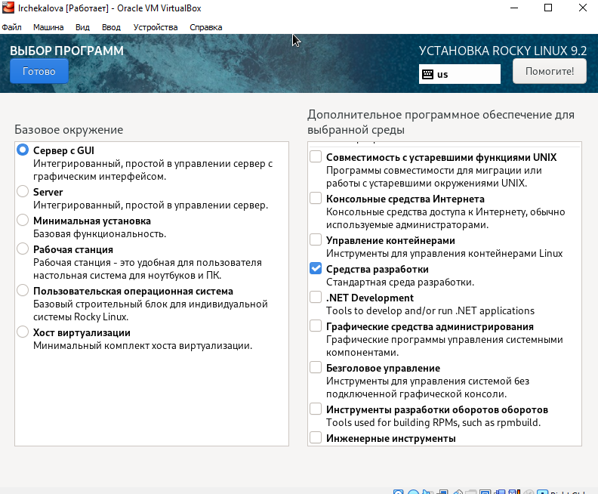

Figure 15: Выбор программ

Включили сетевое соединение и настроили имя узла (рис. 16).

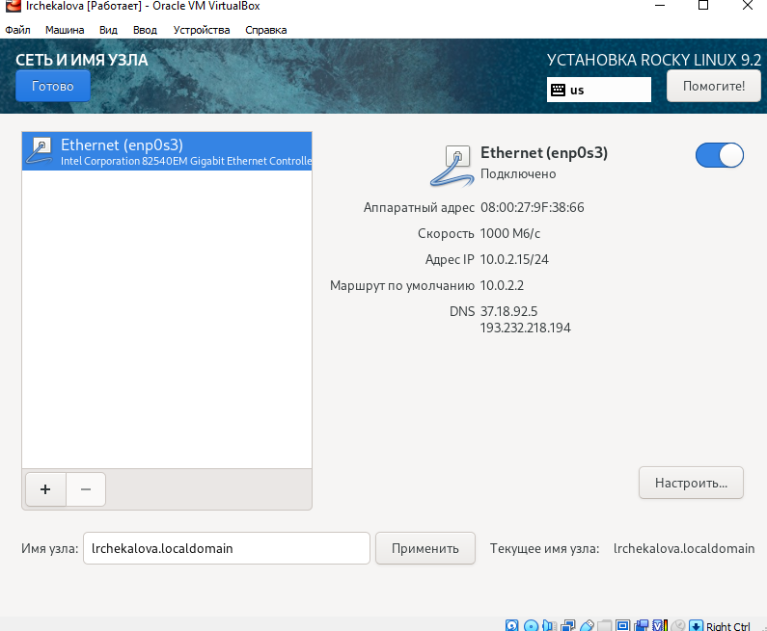

Figure 16: Настройка имени узла

Задали пароль для root (рис. 17).

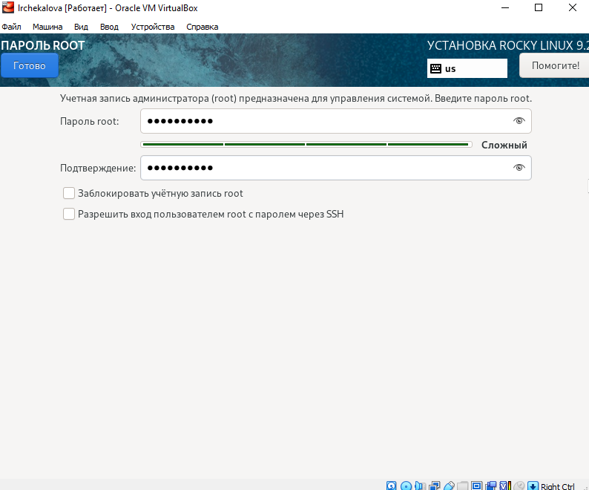

Figure 17: Задание пароля для root

Отключили KDUMP. Окно обзора установки выглядит следующим образом (рис. 18).

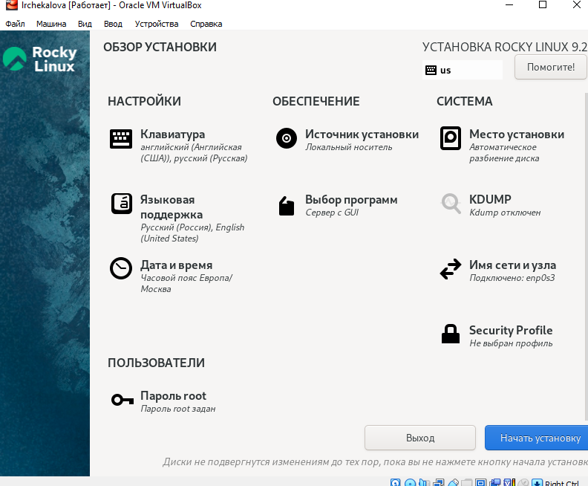

Figure 18: Обзор установки

Перезагрузили систему, залогинились и подключили образ диска дополнений гостевой ОС (рис. 19).

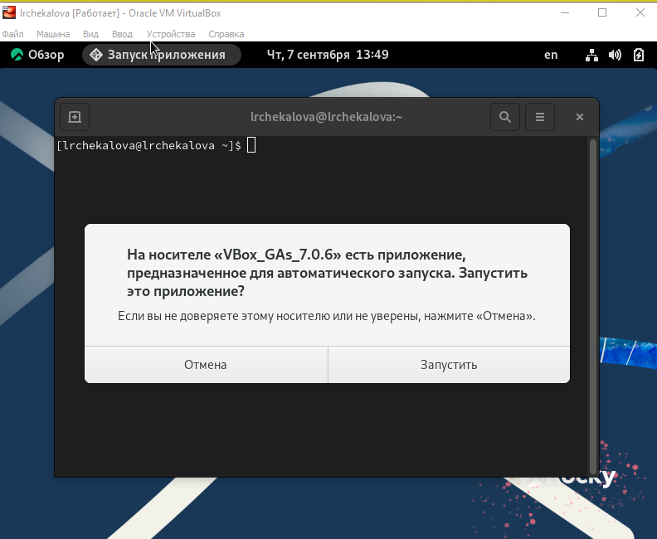

Figure 19: Подключение образа диска дополнений гостевой ОС

С помощью команды dmesg нашли информацию о системе, а именно о версии ядра Linux, частоте процессора, модели процессора, объеме доступной оперативной памяти, типе обнаруженного гипервизора (рис. 20), типе файловой системы и последовательности монтирования файловых систем (рис. 21).

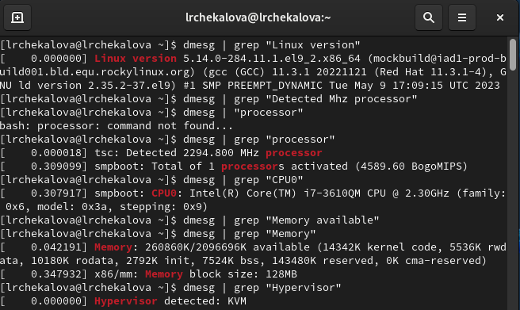

Figure 20: Поиск информации с помощью dmesg, 1

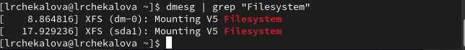

Figure 21: Поиск информации с помощью dmesg, 2

# 5 Выводы

В результате лабораторной работы мной были получены знания об установке операционной системы на виртуальную машину, отточены навыки работы с системой Git, а также согласно установленному шаблону был создан рабочий каталог для лабораторных работ.

# Список литературы

1. Установка и конфигурация ОС на виртуальную машину [Электронный ресурс]. URL: <https://esystem.rudn.ru/pluginfile.php/2090270/mod_folder/content/0/001-lab_virtualbox.pdf?forcedownload=1>.

2. Управление версиями [Электронный ресурс]. URL: <https://esystem.rudn.ru/pluginfile.php/2090270/mod_folder/content/0/002-lab_vcs.pdf?forcedownload=1>.